nt 35
Miembro de JA Worldwide




—CUADERNO=


SERVICIO COMUNAL

ESTUDIANTIL
MINISTERIO DE DIRECCIÓN DE
EDUCACIÓN PÚBLICA VIDA ESTUDIANTIL

©Junior Achievement Costa Rica, 2024
Es importante que sepas Io siguiente:
Este documento lo puedes imprimir para completar cada actividad asignada. Recuerda guiarte con cada sesión, ahí tendrás las herramientas y los recursos necesarios para completar cada actividad.
También, podrás completar cada actividad de manera digital. Te recomendamos utilizar Adobe Acrobat, es una herramienta gratuita donde puedes visualizar y modificar documentos en formato PDF.

Cuando descargues el lector PDF en tu dispositivo electrónico, encontrarás una barra similar a la siguiente:

1.En la barra de herramientas debes seleccionar la caja de texto.
- La opción que mejor te servirá para completar cada actividad es "Escribir texto",
- Cuando seleccionas "Escribir texto", das click en cada actividad donde desees completar el ejercicio.

Defina la idea de negocio.
Mi idea de negocio es crear una empresa la cual brinde servicios de eventos y planificación de bodas con asistentes robots, los cuales brindaran la ayuda necesaria a lo que las personas deseen, cocinar, limpiar, bailar, reproducir música, luces, todo lo que requiera la persona que contrate el servicio, estos asistentes también pueden dar ideas para el lugar o la planificación de lo que desee el cliente, tendrá una pantalla donde muestra lo que le piden.

Determine la misión y visión de su emprendimiento.
Misión:
Crear un espacio donde les sea más fácil a las personas lograr sus objetivos en los eventos o bodas.
Visión:
Empresa que satisfaga las necesidades de nuestros clientes.

Establezca su estructura organizacional. En cada recuadro, coloque la gerencia o puesto que crea necesario para su tipo de negocio.

Defina cómo su emprendimiento va a cumplir con los tres pilares de desarrollo sostenible empresarial (social, ambiental y económico).
Sostenibilidad social:
Nuestro producto satisfará las necesidades de nuestros clientes, lo cual les hará el trabajo más fácil.
Sostenibilidad ambiental:
Nuestro producto tiene un lapso de funcionamiento por 10 años lo cual no se necesitará crear muchos ya que duran bastante.
Sostenibilidad económica:
Nuestro producto y servicios no serán muy caros se ajustan a las necesidades de las personas, pero si cambiaran los servicios, se tendrán varios paquetes para cada costo.

Complete el Modelo de Negocios Canvas.
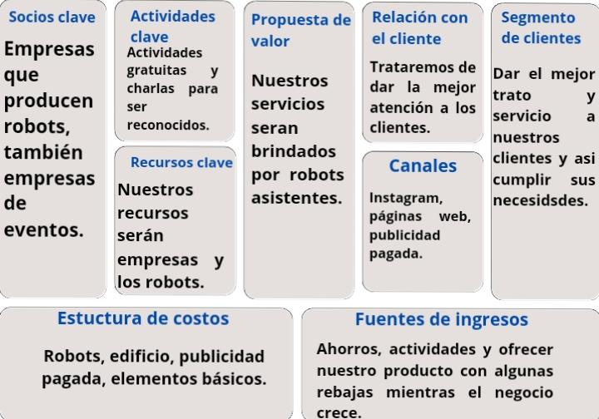
Recuerda: En la presentación "Modelo de  negocio" puedes encontrar la información necesaria para completar esta actividad.
Complete la siguiente matriz FODA:

Fortalezas Debilidades

Uso inadecuado de los asistentes, precios no muy accesibles dependiendo del tipo de evento.
Gran crecimiento por todos los países, mejora de eventos, trabajar con grandes personas o famosos.
Uso limitado de los asistentes robots, no se trabaja por fiado, no hay acceso para dejar a los asistentes más de 2 días después de los eventos
Uso de robots, innovación, creatividad, igualdad para todo tipo de persona.
Oportunidades Amenazas
Recuerda: En la presentación "Qué me  diferencia" puedes encontrar la información necesaria para completar esta actividad.
Elabore un logo, slogan y diseñe su marca empresarial.
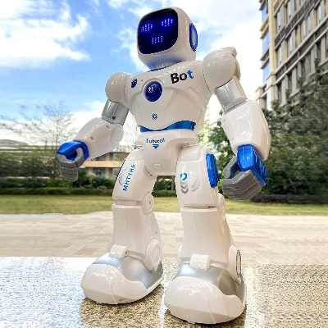

El logo de mi primer emprendimiento
Asist Bot

Los mejores asistentes siempre a tu lado.
Slogan 


Colores principales de mi marca empresarial
Puedes dibujar el logo o hacerlo de forma digital.
Establezca sus costos fijos, costos variables y con ello el precio de su producto o servicio. Debe colocar el valor monetario de cada costo (fijo y variable).
Mis costos fijos $100.00 Mis costos variables
$35.000
El precio de venta de mi producto / servicio es de:
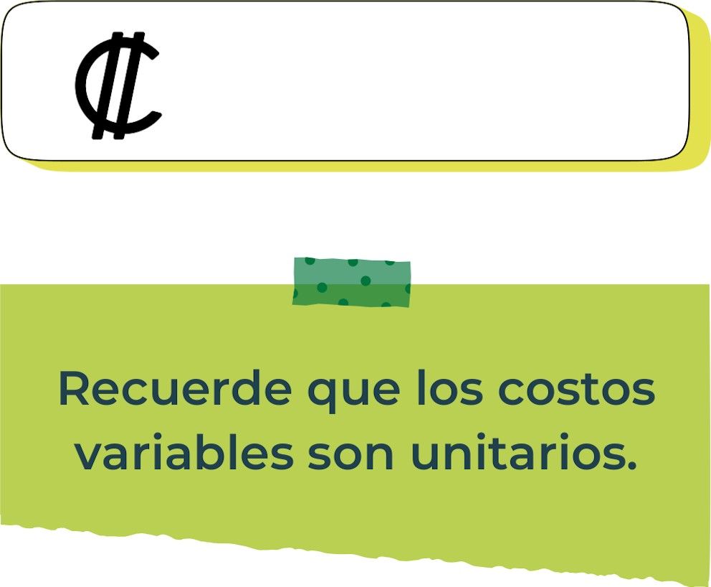
120.000
Determine el punto de equilibrio de su emprendimiento.
Te recordamos la fórmula del punto de equilibrio en unidades y monetario (colones):
Punto de equilibrio en Costos fijos totales

unidades | (Precio de venta - costo variable total)
Punto de equilibrio | Precio de venta x punto
monetario | de equilibrio en
unidades

Realiza el cálculo:
Treinta y cuatro millones novecientos noventa y nueve mil ciento sesenta y siete colones.
Punto de equilibrio en unidades

Punto de equilibrio monetario
34,999.167
Recuerda: El punto de equilibrio te ayuda a  conocer cuántas unidades o servicios debés vender para que podás recuperar tu inversión.
Determine cuáles son los pasivos y activos de su negocio. Solamente, debes mencionar cuáles serían los activos y pasivos, no es necesario poner el valor monetario de los mismos.

Activos Pasivos
Salarios
Gastos
Compras
Pagos
Terreno
Mobiliario
Servicios
Vehículos
Caja

Ejemplos de activos: Terrenos, equipo de oficina, cuentas por cobrar, vehículos y patentes.
Ejemplos de pasivos: Deudas a corto y largo plazo, salarios, inventario y cuentas por pagar.
Investigue cuántos productos o servicios existen en el mercado iguales al que mi emprendimiento ofrece.
No existe ninguna empresa que ofrezca este servicio, pero si existen dos empresas las cuales han creado robots que funcionan como asistentes de casa u otro trabajo.
Investigue cuántos productos o servicios existen en el mercado iguales al que mi emprendimiento ofrece.

No existe ninguna empresa que ofrezca este servicio, pero si existen dos empresas las cuales han creado robots que funcionan como asistentes de casa u otro trabajo.

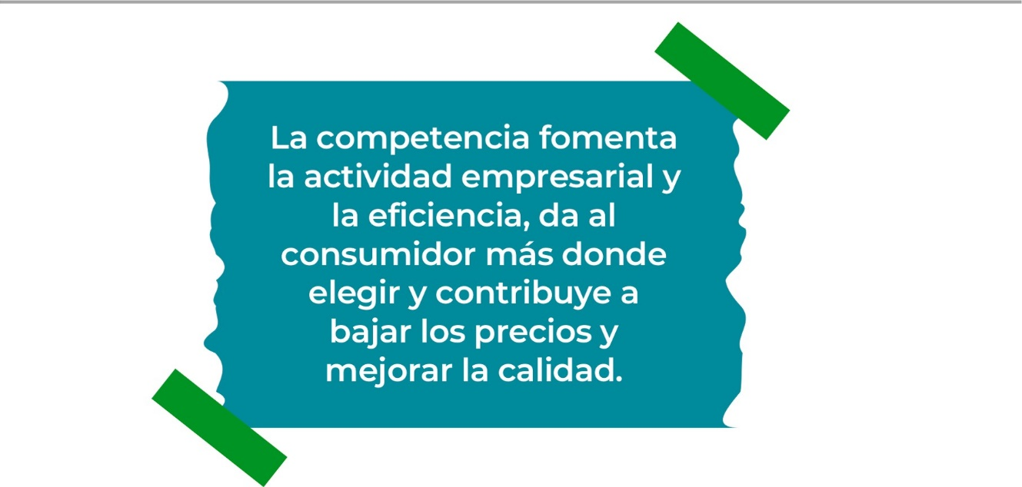


Determine cúal es la importancia de cumplir con las obligaciones tributarias y cómo se debe liquidar una empresa.
Importancia de las obligaciones tributarias:
Evitar sanciones, obtener buena reputación, tener estabilidad financiera y una buena planificación, tener acceso a beneficios y subsidios y por ultimo la responsabilidad social.

¿Cómo se liquida una empresa?
Decisión de Liquidación, nombramiento de un Liquidador, notificación y publicación,
Inventario de Activos y Pasivos, Realización de Activos, Pago de Deudas, Distribución del Remanente, Cancelación de Registros, Presentación de Documentos Finales,
Disolución Formal

Guia para planear Yo Emprendo
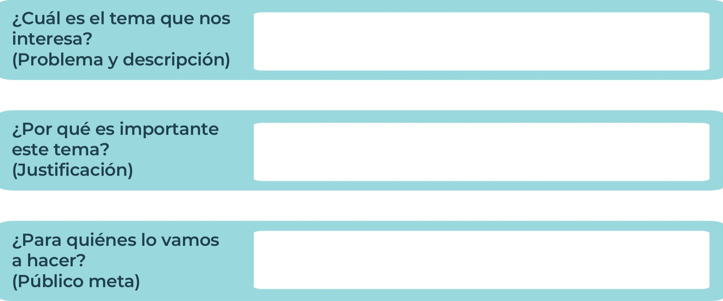
Se hará para todo tipo de persona que requiera nuestros servicios.
Facilita el trabajo de las personas lo cual se haría mas rápido y se soluciona con tecnología.
Eventos y planificación de bodas con robots.
Eventos y planificación de bodas con robots.
¿Para qué es la actividad?  (Objetivo) |  | ¿Qué vamos a hacer?  (Actividades) |  | ¿Qué queremos lograr?  (Metas y Resultados)
  Facilitar el trabajo en eventos con ayuda de robots inteligentes que hacen el trabajo como un humano. |  |   Vamos a dar servicios de eventos. |  |   Queremos ser una empresa a nivel mundial con los mejores servicios para eventos.
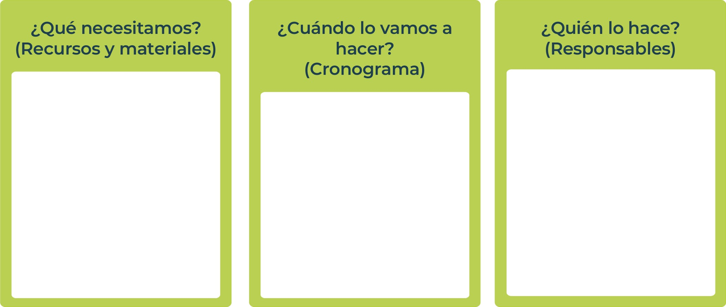
Mi persona Mariana Marín Venegas.
Eso no es posible ya que no hay recursos.

Robots, internet, clientes, edificios.
Junior
AchievementYears Empoweringof
Costa RicaLives
Miembro de JA Worldwide


NOTAS

 MINISTERIO DE DIRECCIÓN DE
EDUCACIÓN PÚBLICA VIDA ESTUDIANTIL SERVICIO COMUN AL
ESTUDIANTIL
©Junior Achievement Costa Rica,2024

